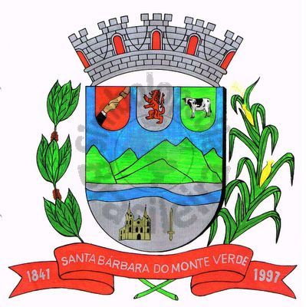 |  | Câmara Municipal
 |  | de Santa Bárbara do Monte Verde
 |  | ESTADO DE MINAS GERAIS

Indicação de nº 036, 09 de março de 2021.

À Câmara Municipal de Santa Bárbara do Monte Verde

Exmº. Sr. José Roberto de Paula
Presidente da Câmara Municipal

Senhor Presidente:

A vereadora Lucilene da Silva Fonseca Paiva que esta subscreve solicita ao Executivo Municipal para que seja feito um quebra-molas na Rua João Alves da Silva.
Justifica-se tal pedido, atendendo a solicitação dos moradores da referida rua.

Sala das sessões, 09 de março de 2021.

Lucilene da Silva Fonseca Paiva
Vereadora

Rua José Antônio de Almeida, 169 - Centro - CEP 36132-000 - Santa Bárbara do Monte Verde| MG
CNPJ: 01.633.260/0001-67 – Tel. (32)3283-8113 – e-mail: camara.sbmv@yahoo.com.br

